## Туган тел патшалыгында

**Максат:** укучыларда туган телгә, карата кызыксыну

һәм хөрмәт тәрбияләү; белемнәрен тирәнәйтү , иҗади сәләтләрен үстерү.

**Җиһазлау:**китаплар күргәзмәсе, Г.Тукай портреты.

**Катнашалар:** 1-5 нче сыйныф укучылары.

**Алсу.** Туган тел!

Бөек тә син,боек та син,

И туган тел,туган тел,

Күп гамәлләр кылган тел!

Аргамаклар җигеп чапкан,

Былбыл сайрап кунган тел.

Елатасың,юатасың,

И туган тел, туган тел,

Кәүсәр сулараган тел!

Әткәм нигез ташы куйган,

Әнкәм бишек корган тел.

**Ислам.** Исәнмесез,укучылар, хөрмәтле кунаклар!Бүген без сезне Туган тел көненә карата үткәрәләчәк кичәгә”Туган тел патшалыгына” сәяхәткә чакырабыз.

**Убырлы карчык керә**.

**Убырлы карчык.** Ә-әә! Сез монда нигә җыелдыгыз?Нигә болай шаулашасыз?

**Алсу** . Без “Телләр патшалыгы”на сәяхәткә җыенабыз.

**Убырлы карчык**.Әгәр минем биремнәремне үтәсәгез,мин сезне җибәрермен!Әгәр ялгышсагыз,шул урында ук ташка әйләндерермен!

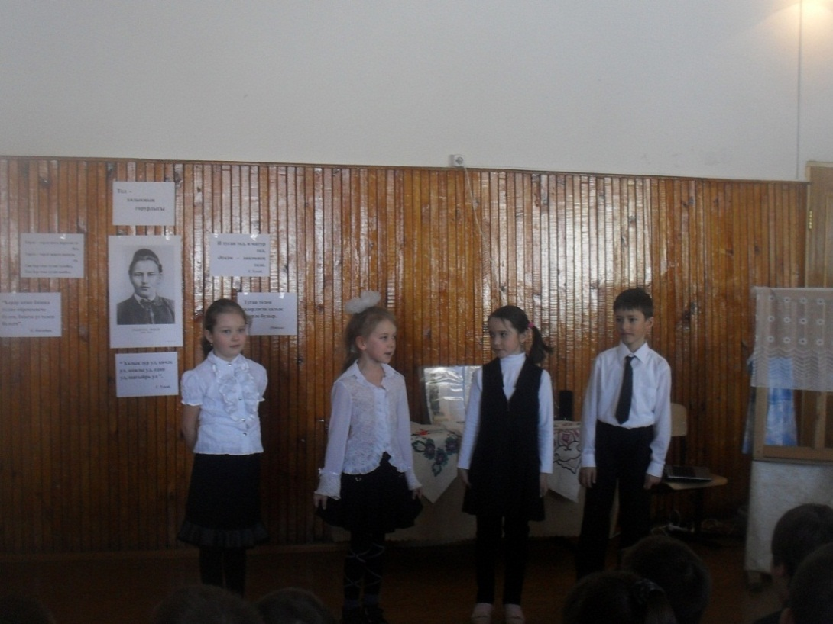**Ислам**.Ярар,без риза.Әйт биремнәреңне.

**Убырлы карчык**. Яхшы.Әйдә сынап карыйк.Синең туган телең нинди?

**Алсу**.Татар теле.

**Убырлы карчык**.Татар телендә нинди шигырьләр беләсез?

*Укучылар чыга. Шигырьләр сөйлиләр*.

**Карина.** Татар теле-туган телем.

Татар теле-минем туган телем

Сөйләшүе рәхәт ул телдә.

Шул тел белән көйлим,

Шул тел белән сөйлим

Милләттәшем булган һәркемгә.

Татар телем минем туган телем

Саклый аны батыр милләтем.Әби бабам теле,

Атам-анам теле

Күңелем тулы аңа хөрмәтем. (Нәҗип Мәдияров)

**Диана**. Диңгез,дисәм,болын,дисәм,

Дисәм,кара урманым,

Бу,чыннан да,үз телемне

Татар телен барлавым.

Чәчәк кебек кырлар,дисәм,

Чәчәк ,дисәм ак карны-

Шулай матур атап әйткән

Башка берәр тел бармы?(Бикә Рәхимова)

**Ринат**. Шикәрем,балым,дисәм дә

Бал тәмен тоям телдә.

Чын татар гамәле булыр-

Сөйләшик туган телдә!

Газиз телем-чиксез күгем,

Син диңгезем-хыялым,

Мәңгегә сине яшәтү-

Бердәнбер хыялым!(Бикә Рәхимова)

*Мендәрен күтәреп Йокыбану чыга.*

**Йокыбану.**Әни,минем дә шигырь сөйлисем килә.

**Убырлы карчык**.**.** Әй кызым,сине онытканмын да.Балалар,бу минем кызым- Йокыбану.Ул да бер шигырь белә.

**Йокыбану**.И родной тел.

И родной тел,и красивый,

Мамам,папамның теле.

Мог я узнать күп нәрсәне

Син родной тел аркылы.

А затем төннәр буена

Бабуля рассказ сөйләгән.

И родной тел,аңлаталар:

Можно жить и быть синсез.

Мама ,папа и бабуля

Оставили меня телсез.(Вил Казыйханов)

**Алсу.** Нәрсә инде бу?Нигә ике телне бутап сөйлисең?Алай сөйләшергә ярамый.

**Убырлы карчык**. Сезгә ярамаса, безгә бик ярый.Безнең телләр өйрәнеп утырырга вакытыбыз юк.Ярар ,беренче биремемне үтәтегез.Менә икенчесе.Татарча әкиятләр беләсезме?

**Ислам.** Беләбез.Хәзер сезгә 1Анче сыйныфының рус төркеме укучылары “Кабартма “ әкиятен күрсәтер.

Сцйли

**Убырлы карчык.**Хәзер инде өченче биремемне үтәгез.Татарча җырлар җырлагыз.

**Алсу** . Ярар.2нче А сыйныф укучылары Аня белән Катя татар халык җыры “Әпипә” не башкаралар.

**Ислам.** Без синең биремнәреңне үтәдек.Инде хәзер безне җибәр.

**Убырлы карчык.**Сезне җибәрү генә түгел без дә сезнең белән барабыз.Безнең дә телебезне

шулай яхшы беләсебез килә.

**Йокыбану**.Әйе,әйе минем дә беләсем килә.

**Ислам.**Ярар,алай булгач,әйдәгез”Туган тел “иленә.Моның өчен “Туган тел” җырын җырларга кирәк.